Juan Andres Eslava -
Camilo Garcia -
Pablo Junco - 201912957

Taller 5

El grupo escogió el patrón Interpreter

• URL para consultar el proyecto.
https://github.com/iluwatar/java-design-patterns/tree/master/interpreter
• Información general sobre el patrón: qué patrón es como y para qué se usa usualmente
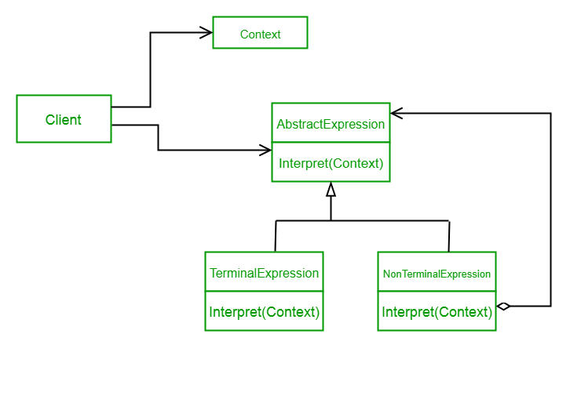
El patrón de diseño del intérprete es uno de los patrones de diseño de comportamiento. El patrón de intérprete se utiliza para definir una representación gramatical de un idioma y proporciona un intérprete para manejar esta gramática. Este patrón implica implementar una interfaz de expresión que indica interpretar un contexto particular. Este patrón se utiliza en el análisis de SQL, el motor de procesamiento de símbolos, etc.

- Este patrón actúa sobre una jerarquía de expresiones. Cada expresión aquí es un terminal o no terminal.

- La estructura de árbol del patrón de diseño del intérprete es algo similar a la definida por el patrón de diseño compuesto, donde las expresiones terminales son objetos hoja y las expresiones no terminales son compuestos.

- El árbol contiene las expresiones a evaluar y generalmente lo genera un analizador. El analizador en sí no es parte del patrón del intérprete.

• Información del patrón aplicado al proyecto: explicar cómo se está utilizando el patrón dentro del proyecto

UML del proyecto:

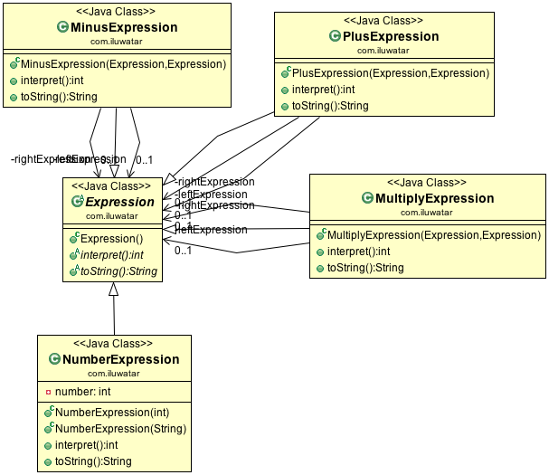

Con el UML podemos identificar directamente que el proyecto cumple con el patrón más común en un Interpreter, pues todas las expresiones representadas por clases, que vendrían siendo terminales, implementan los métodos de una clase abstracta (que funciona como interface).

• Ventajas y desventajas del uso del patrón:

ventajas
Es fácil cambiar y ampliar la gramática. Debido a que el patrón usa clases para representar las reglas gramaticales, puede usar la herencia para cambiar o ampliar la gramática. Las expresiones existentes se pueden modificar de manera sencilla y las nuevas expresiones se pueden definir como variaciones de las antiguas.
Implementar la gramática también es fácil. Las clases que definen nodos en el árbol de sintaxis abstracta tienen implementaciones similares. Estas clases son fáciles de escribir y, a menudo, su generación se puede automatizar con un compilador o un generador de analizadores.

Desventajas
Las gramáticas complejas son difíciles de mantener. El patrón Intérprete define al menos una clase para cada regla de la gramática. Por lo tanto, las gramáticas que contienen muchas reglas pueden ser difíciles de administrar y mantener.

• Otra forma para solucionar el problema resuelto por el patrón :
Utilizar una pila para reconocer que el lenguaje introducido es el correcto. En vez de varias clases, solo una donde se encuentren los múltiples casos que pueden existir haciendo pop y push sobre la pila.

Bibliografía y referencias:
GeeksforGeeks. (2018) Interpreter Design Pattern. Recuperado de: https://www.geeksforgeeks.org/interpreter-design-pattern/

